**Documentatie: Website met gallerij**

Datums

18/03/2022 1

25/03/2022 1

Paasvakantie 2

21/04/2022 2

Site na feedback van cliënt 3

# 18/03/2022

* De basis gemaakt voor de site  
    
    
  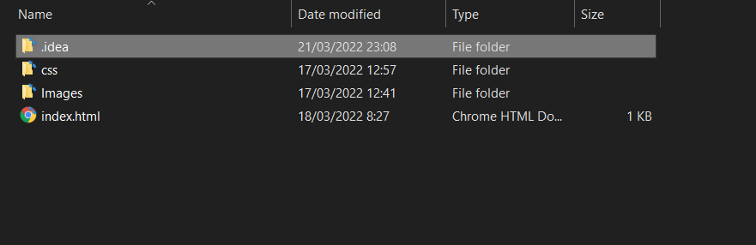
* Tijd gespendeerd aan het bedenken van wat ik kan doen.

# 25/03/2022

* Onderzoek gedaan over afbeeldingen aan een site toevoegen via een database op een gebruikersvriendelijke manier.  
  (niet veel gevonden hoe je het zo kan importeren)

# Paasvakantie

* Proberen aan de website te werken tijdens de periodes dat ik thuis was
* Layout toegevoegd met afbeeldingen en met tekst
* Knoppen gemaakt voor sociale media accounts  
  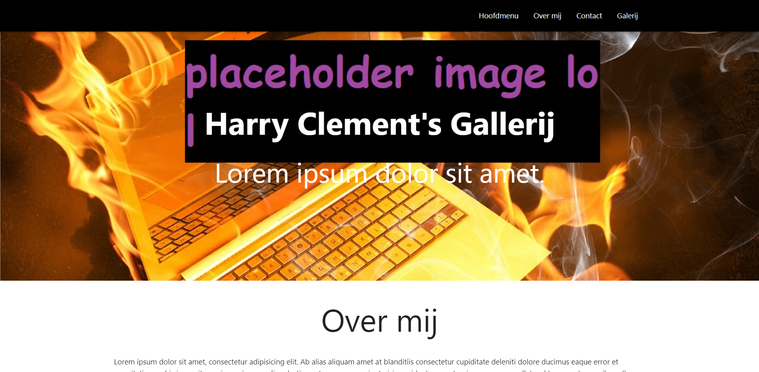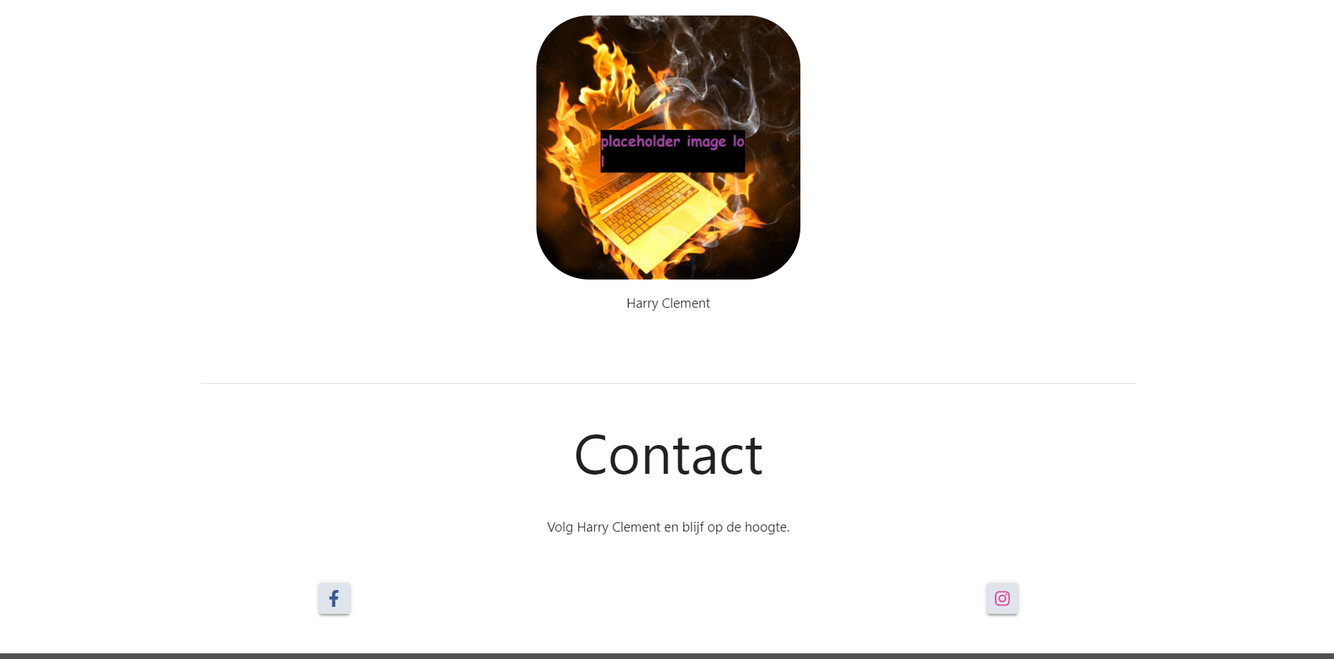

# 21/04/2022

* filler tekst verplaats met normale tekst en proberen een galerij te maken
* LightHouse test op index (na aanpassen van bepaalde afbeeldingen)

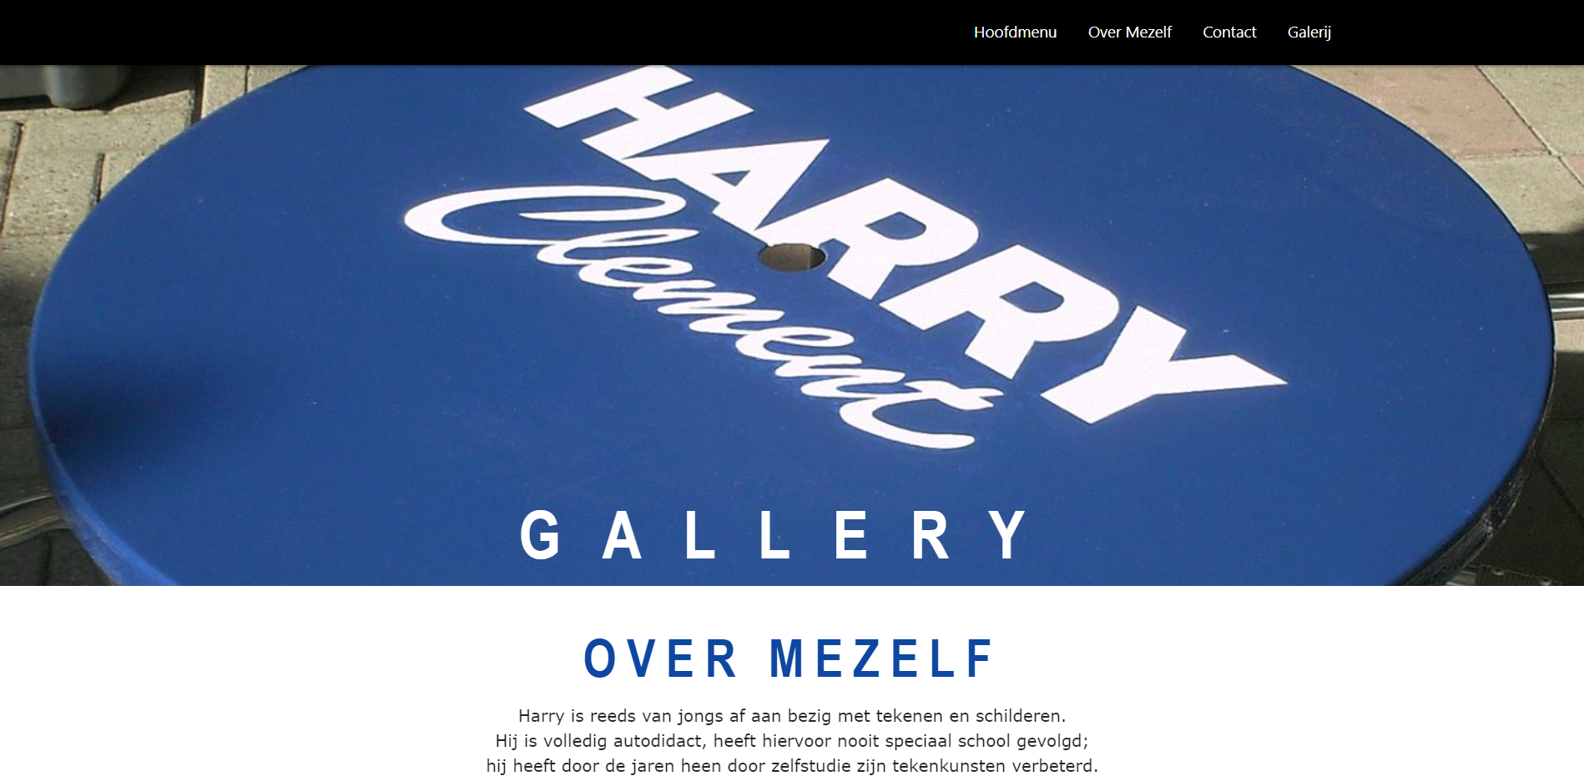

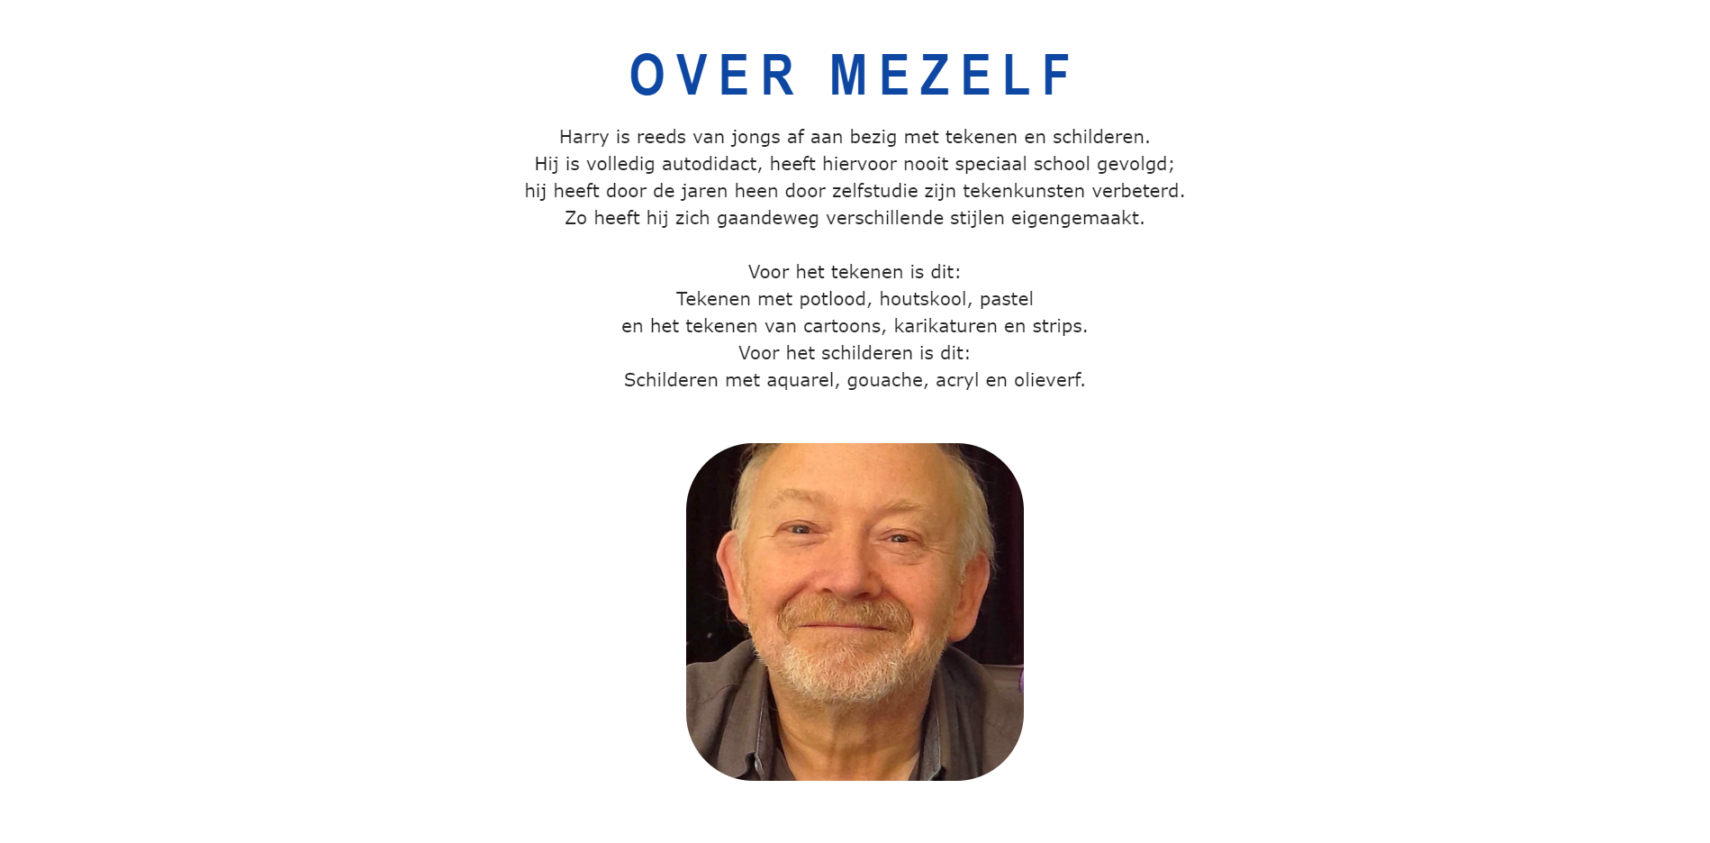

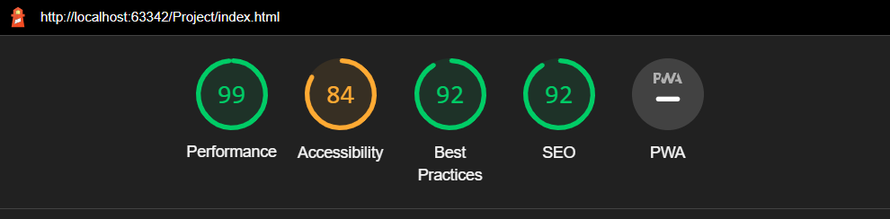

## Site na feedback van cliënt

* Voor de galerij heb ik de hoofd pagina gekopieerd en van daar verder gewerkt, ik vroeg aan de cliënt voor een aantal kunstwerken om te kunnen gebruiken.
* Java script moeten gebruiken voor een dropdown menu en voor een filter voor de galerij te laten werken
* Alweer light house gebruikt en de performance was nog steeds goed.

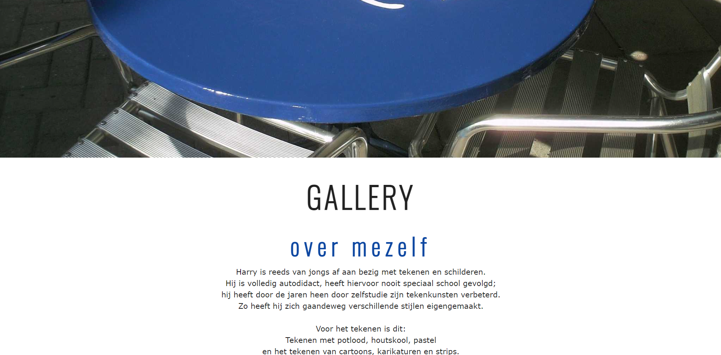

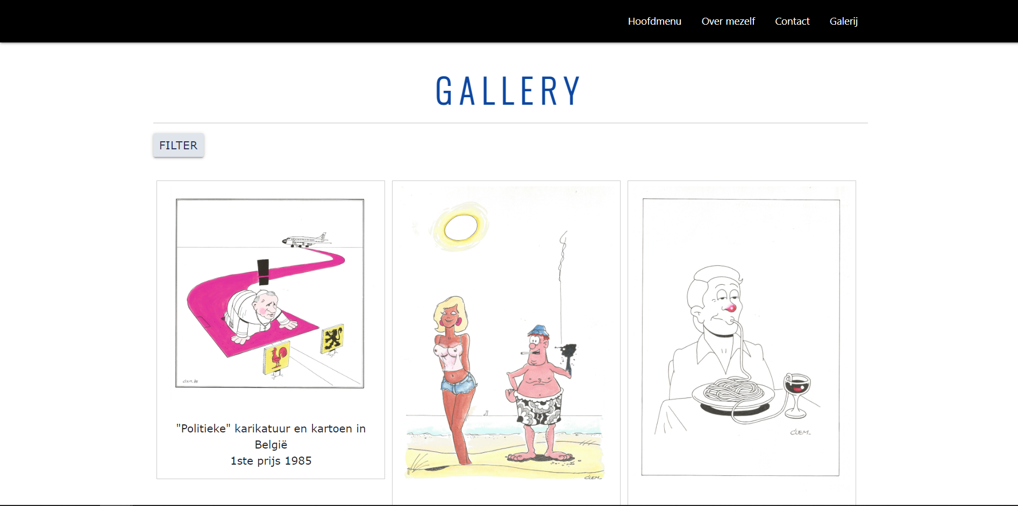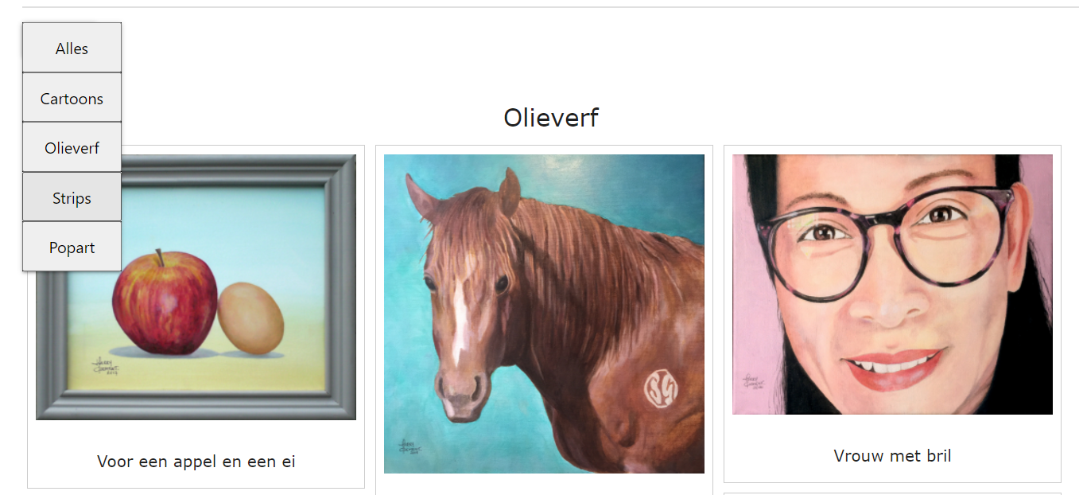

# 28/04/2022

* Probeer voor een manier te zoeken zodat de cliënt kunstwerken kan toevoegen op een gebruikersvriendelijke manier.

# 05/05/2022

* Nog is proberen voor een manier te zoeken zodat de cliënt kunstwerken kan toevoegen op een gebruikersvriendelijke manier.

# 12/05/2022

* Proberen via een app op de smartphone foto’s te uploaden naar de site.

# 19/05/2022

* Opgegeven met een gebruikersvriendelijke manier te zoeken om kunstenwerken toe te voegen aan de site.
* Presentatie bijgewerkt

# 20/05/2022

* Github regelen